附件1

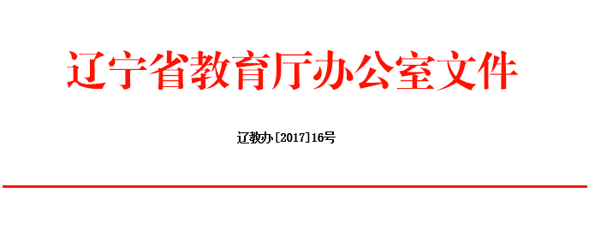

辽宁省教育厅办公室关于举办第二十一届教育教学信息化大赛的通知

各市教育局，各高等学校、各中职学校、有关单位：

　　为贯彻落实教育部《教育信息化十年发展规划（2010-2020年）》、《中央电化教育馆关于发布第二十一届全国教育教学信息化大奖赛指南的通知》（教电馆[2016]201号）要求，经研究决定举办辽宁省第二十一届教育教学信息化大赛（以下简称“大赛”）,现就有关事项通知如下。

一、参赛人员范围

　　各级各类学校、教师教育机构、电教机构的教师和教育技术工作者。

二、参赛项目设置

    1. 基础教育组：课件、微课、课例、教师网络空间。

　　幼儿教育：课件、微课、课例。

　　特殊教育：课件、微课、课例。

　　村小及教学点：教育资源应用教学设计方案、教育资源应用课例。

    2. 中等职业教育组：课件、微课、精品开放课程。

    3. 高等教育组：课件、微课、精品开放课程。

三、组织与管理

　　“大赛”由省教育厅组织和领导，辽宁省电化教育馆承担具体工作，组委会办公室设在辽宁省电化教育馆教研部。

四、参赛办法

   1.按照作品第一作者所在单位划分参赛组别。每个参赛者第一作者限报1件作品,最多可参与2件作品。

   2.作品由活动组织单位统一报送，不接受个人报送。

   3.基础教育组作品由市级负责部门统一报送。其中沈阳市、大连市每市限报80件作品，其余地区每市限报60件作品。为鼓励村小及教学点开展信息化教学应用，各市可在限额基础上，增报村小及教学点组20件作品。省直属单位限报5件作品。中等职业教育组作品由学校统一报送，每校限报15件作品。高等教育组作品由学校统一报送，每校限报20件作品。

   4.“大赛”设作品荣誉奖和组织荣誉奖。各参赛项目分别设置一等奖、二等奖、三等奖和优秀奖。同时根据各单位组织报送作品及获奖情况，设置“最佳组织单位”和“活动先进个人”奖项。

五、工作要求

　　1．各级教育行政部门和学校要高度重视此项工作，指定专人负责此项工作。

  2.本次大赛的所有作品通过云盘方式报送。各活动组织单位需按照指南要求将参赛作品汇总、整理和编号，于2017年6月20日前上传至云盘（如百度云盘）中，并确保7月20日前可以稳定访问云盘中的参赛作品（6月20日—7月20日期间不允许修改或替换云盘中的文件）。

  3.参赛作者需填写《参赛作品登记表》（附件3）。各活动组织单位联系人需填写《云盘报送要求》（附件2）、《参赛作品汇总表》（附件4）和《组织单位及联系人信息表》（附件5）。以上材料的电子版需要发送至大赛邮箱中，同时将加盖组织单位公章的纸质版报送至组委会办公室。所有工作的截止日期为2017年6月20日，逾期不予受理。

六、联系方式

　　辽宁省教育厅：赵欣、胡明昊

　　联系电话：（024）26901006

　　辽宁省电化教育馆：

　　基础教育组联系人：臧晶晶

　　中等职业教育组、高等教育组联系人：王馨

　　联系电话：（024）86593376

　　传真电话：（024）86576363

　　电子邮箱：[ln86593376@163.com](mailto:lnsrjds@126.com)

　　QQ群号:528567138

　　通讯地址：沈阳市皇姑区黄河北大街253号辽宁省电化教育馆教研部（沈阳师范大学信息技术楼220B）

　　邮政编码：110034

　　附件：[辽宁省第二十一届教育信息化大赛附件1-5](http://www.lnen.cn/tcms//CatalogResources.frontDownload.zaction?ID=4022" \o "辽宁省第二十一届教育信息化大赛附件1-5)

         1.辽宁省第二十一届教育教学信息化大赛指南

        2.云盘报送要求

         3.参赛作品登记表

         4.参赛作品汇总表

        5.组织单位及联系人信息表

　          附件可在辽宁省教育厅网站(http://www.lnen.cn/)上下载。

             辽宁省教育厅

              2017年3月8日